*Санкт-Петербургский Национальный Исследовательский Университет*

*Информационных Технологий, Механики и Оптики*

*ФКТиУ, кафедра Вычислительной Техники*

*Лабораторная работа №*

*по дисциплине*

*«Теория вероятностей»*

*«Исследование законов распределения случайных величин»*

*Выполнил:*

*Мансуров Бехруз Бахтиерович*

*Группа: P3210*

*Преподаватель:*

*Калинин Игорь Владимирович*

*Санкт-Петербург*

*2020 г.*

# *Цель работы:*

*Исследовать генераторов случайных величин, используемых в системе имитационного моделирования GPSS при построении имитационных моделей.*

# *Исходные данные:*

*Исследования проводятся для генераторов случайных величин (RN91, RN974) со  
следующими законами распределений:  
• равномерный;  
• экспоненциальный;  
• Эрланга порядков 1, 2, 4.*

# *Выполнение:*

Таблица 1

Характеристики генераторов случайных величин с равномерным распределением

|  |  |  |  |  |  |  |  |  |  |  |  |  |
| --- | --- | --- | --- | --- | --- | --- | --- | --- | --- | --- | --- | --- |
| Хар-ки и интервалы | RN 93 | | | | | | RN 974 | | | | | |
| 10 | 100 | 1000 | 5000 | 10000 | 20000 | 10 | 100 | 1000 | 5000 | 10000 | 20000 |
| Мат.ож.=  488,8408 | 451,2 | 472,810 | 508,772 | 499,552 | 501,825 | 498,886 | 572,1 | 514,140 | 499,771 | 499,113 | 499,406 | 498,582 |
| 0,077 | 0,03279 | 0,040772 | 0,021911 | 0,026561 | 0,020549 | 0,113356 | 0,00056 | 0,0274 | 0,02868 | 0,02811 | 0,02972 |
| С.к.о.=  283,7022 | 265,214 | 278,742 | 290,223 | 289,796 | 289,687 | 288,551 | 338,886 | 276,728 | 291,127 | 289,218 | 287,793 | 287,973 |
| 0,06517 | 0,01748 | 0,022985 | 0,02148 | 0,021095 | 0,017091 | 0,147648 | 0,06285 | 0,01409 | 0,02055 | 0,02538 | 0,02477 |
| К-т вар.=  ***0,580591*** | 0,587797 | 0,589543 | 0,570438 | 0,580112 | 0,577267 | 0,578391 | 0.592354 | 0.538235 | 0.582521 | 0.579464 | 0.576271 | 0.577584 |
| 0,012411 | 0,015419 | 0,01749 | 0,00083 | 0,00573 | 0,00379 | 0.031249 | 0.06297 | 0.014129 | 0.008808 | 0.003248 | 0.005535 |
| 0-100 | 1 | 9 | 105 | 536 | 1025 | 2022 | 1 | 9 | 101 | 494 | 978 | 2006 |
| 100-200 | 1 | 6 | 86 | 507 | 995 | 2016 | 0 | 6 | 98 | 509 | 996 | 1988 |
| 200-300 | 1 | 19 | 91 | 446 | 960 | 1978 | 1 | 9 | 98 | 508 | 1025 | 2060 |
| 300-400 | 1 | 13 | 107 | 503 | 1005 | 2041 | 2 | 12 | 106 | 508 | 1038 | 1992 |
| 400-500 | 2 | 8 | 94 | 487 | 971 | 2001 | 1 | 12 | 93 | 502 | 1002 | 1993 |
| 500-600 | 1 | 9 | 105 | 497 | 991 | 1968 | 1 | 11 | 112 | 514 | 994 | 2010 |
| 600-700 | 1 | 9 | 107 | 535 | 1021 | 1985 | 0 | 17 | 87 | 464 | 1002 | 1997 |
| 700-800 | 1 | 13 | 104 | 495 | 999 | 2005 | 0 | 4 | 106 | 492 | 962 | 1995 |
| 800-900 | 1 | 6 | 92 | 517 | 1062 | 2077 | 2 | 11 | 93 | 501 | 1018 | 1981 |
| 900-1000 | 0 | 8 | 109 | 477 | 971 | 1907 | 2 | 9 | 106 | 508 | 985 | 1960 |

Таблица 2

Характеристики генераторов случайных величин с экспоненциальным распределением

|  |  |  |  |  |  |  |  |  |  |  |  |  |
| --- | --- | --- | --- | --- | --- | --- | --- | --- | --- | --- | --- | --- |
| Хар-ки и интервалы | RN 93 | | | | | | RN 974 | | | | | |
| 10 | 100 | 1000 | 5000 | 10000 | 20000 | 10 | 100 | 1000 | 5000 | 10000 | 20000 |
| Мат.ож.=  ***479.8055*** | 456,539 | 419,602 | 503,867 | 499,834 | 500,486 | 498,505 | 360,196 | 518,755 | 509,384 | 501,255 | 502,269 | 497,285 |
| 0,04849 | 0,12547 | 0,050148 | 0,041743 | 0,043102 | 0,038973 | 0,25197 | 0,077319 | 0,057858 | 0,040976 | 0,043082 | 0,032731 |
| С.к.о.=  ***452.5818*** | 329,072 | 430,914 | 484,378 | 486,562 | 493,287 | 491,278 | 293,177 | 445,092 | 519,910 | 504,460 | 504,003 | 499,394 |
| 0,2729 | 0,04788 | 0,070255 | 0,075081 | 0,08994 | 0,085501 | 0,36405 | 0,03452 | 0,127773 | 0,094259 | 0,093268 | 0,08327 |
| К-т вар.=  0.942274 | 0,720797 | 1,026959 | 0,961321 | 0,971447 | 0,985616 | 0,985503 | 0,813937 | 0,858 | 1,020664 | 1,006394 | 1,003452 | 1,004241 |
| 0,23504 | 0,089873 | 0,020214 | 0,033083 | 0,045997 | 0,045877 | 0,14423 | 0,0979 | 0,073124 | 0,05812 | 0,055027 | 0,055857 |
| 0-100 | 2 | 23 | 158 | 840 | 1751 | 3538 | 2 | 12 | 185 | 912 | 1846 | 3688 |
| 100-200 | 0 | 15 | 140 | 745 | 1503 | 3008 | 2 | 13 | 143 | 759 | 1468 | 3004 |
| 200-300 | 2 | 15 | 139 | 613 | 1194 | 2401 | 2 | 13 | 117 | 610 | 1229 | 2435 |
| 300-400 | 0 | 6 | 100 | 522 | 1017 | 1987 | 0 | 15 | 109 | 501 | 964 | 1927 |
| 400-500 | 2 | 8 | 73 | 403 | 804 | 1641 | 0 | 6 | 76 | 370 | 763 | 1565 |
| 500-600 | 1 | 8 | 90 | 364 | 705 | 1410 | 1 | 9 | 71 | 328 | 672 | 1372 |
| 600-700 | 0 | 8 | 57 | 287 | 551 | 1075 | 1 | 7 | 47 | 270 | 559 | 1121 |
| 700-800 | 1 | 4 | 40 | 231 | 466 | 943 | 1 | 4 | 38 | 220 | 437 | 837 |
| 800-900 | 1 | 2 | 36 | 182 | 355 | 728 | 1 | 5 | 47 | 194 | 380 | 772 |
| 900-1000 | 1 | 1 | 35 | 157 | 330 | 627 | 0 | 3 | 20 | 149 | 317 | 607 |
| 1000-1100 | 0 | 3 | 30 | 126 | 244 | 481 | 0 | 4 | 31 | 127 | 264 | 489 |
| 1100-1200 | 0 | 2 | 22 | 106 | 191 | 385 | 0 | 1 | 19 | 98 | 189 | 391 |
| 1200-1300 | 0 | 1 | 14 | 70 | 163 | 327 | 0 | 2 | 18 | 81 | 164 | 334 |
| 1300-1400 | 0 | 0 | 12 | 69 | 135 | 262 | 0 | 1 | 18 | 77 | 139 | 274 |
| 1400-1500 | 0 | 1 | 9 | 49 | 107 | 210 | 0 | 0 | 10 | 64 | 116 | 221 |
| 1500-1600 | 0 | 0 | 4 | 37 | 88 | 190 | 0 | 2 | 12 | 45 | 90 | 173 |
| 1600-1700 | 0 | 0 | 5 | 32 | 64 | 144 | 0 | 0 | 6 | 32 | 63 | 118 |
| 1700-1800 | 0 | 1 | 9 | 32 | 53 | 108 | 0 | 0 | 4 | 27 | 55 | 111 |
| 1800-1900 | 0 | 0 | 6 | 25 | 60 | 116 | 0 | 1 | 3 | 19 | 45 | 94 |
| 1900-2000 | 0 | 2 | 21 | 110 | 219 | 419 | 0 | 2 | 26 | 117 | 240 | 467 |
| … |  |  |  |  |  |  |  |  |  |  |  |  |

Таблица 3

Характеристики генераторов случайных величин с распределением Эрланга

|  |  |  |  |  |  |  |  |  |  |  |  |  |  |
| --- | --- | --- | --- | --- | --- | --- | --- | --- | --- | --- | --- | --- | --- |
| Хар-ки и интервалы | | RN 93 | | | | | | RN 974 | | | | | |
| 10 | 100 | 1000 | 5000 | 10000 | 20000 | 10 | 100 | 1000 | 5000 | 10000 | 20000 |
| k=1 | Мат.ож=  497,9123 | 549,934 | 440,086 | 488,297 | 501,759 | 501,787 | 505,611 | 340,971 | 492,804 | 483,645 | 491,084 | 488,506 | 493,359 |
| 0,10448 | 0,11614 | 0,01931 | 0,007726 | 0,007782 | 0,015462 | 0,26683 | 0,059653 | 0,039959 | 0,055955 | 0,050412 | 0,060847 |
| С.к.о.=  491,5322 | 430,025 | 505,826 | 505,709 | 503,890 | 502,152 | 501,591 | 294,856 | 464,308 | 490,102 | 484,430 | 485,210 | 493,960 |
| 0,12513 | 0,02908 | 0,028842 | 0,025141 | 0,0021606 | 0,020464 | 0,34787 | 0,026902 | 0,08395 | 0,071406 | 0,073131 | 0,092483 |
| К-т вар.=  0,994003 | 0,781957 | 1,14938 | 1,035659 | 1,004247 | 1,000727 | 0,992049 | 0,864754 | 0,942176 | 1,013351 | 0,98645 | 0,993253 | 1,001218 |
| 0,21333 | 0,156314 | 0,041907 | 0,010306 | 0,006765 | 0,00197 | 0,10561 | 0,02554 | 0,048077 | 0,020255 | 0,02729 | 0,035528 |
| k=2 | Мат.ож=  489,7343 | 426,413 | 500,974 | 499,771 | 501,787 | 505,611 | 503,85 | 460,943 | 493,482 | 481,938 | 488,506 | 493,359 | 498,519 |
| 0,1293 | 0,022951 | 0,020494 | 0,024611 | 0,032419 | 0,028823 | 0,0518 | 0,015135 | 0,00861 | 0,004899 | 0,014882 | 0,025497 |
| С.к.о.=  355,3903 | 294,974 | 407,005 | 357,708 | 359,980 | 355,673 | 357,002 | 316,540 | 316,145 | 334,285 | 340,911 | 349,840 | 353,205 |
| 0,17 | 0,145234 | 0,006521 | 0,012914 | 0,000795 | 0,004535 | 0,05554 | 0,05672 | 0,00259 | 0,017176 | 0,043818 | 0,053858 |
| К-т вар.=  0,724887 | 0,691757 | 0,812427 | 0,715744 | 0,717396 | 0,703452 | 0,708548 | 0,686723 | 0,640641 | 0,693627 | 0,697865 | 0,709098 | 0,708509 |
| 0,0457 | 0,120764 | 0,01261 | 0,01033 | 0,02957 | 0,02254 | 0,0039 | 0,07074 | 0,006116 | 0,012263 | 0,028558 | 0,027702 |
| k=4 | Мат.ож=  498,6555 | 499,579 | 480,283 | 501,189 | 505,611 | 503,855 | 501,416 | 492,634 | 511,232 | 493,894 | 493,359 | 498,519 | 498,968 |
| 0,001852 | 0,03684 | 0,005081 | 0,013949 | 0,010427 | 0,005536 | 0,01098 | 0,026362 | 0,00845 | 0,00952 | 0,000839 | 0,001741 |
| С.к.о.=  257,3898 | 277,107 | 261,234 | 251,537 | 252,547 | 251,601 | 250,313 | 196,945 | 253, 956 | 244,342 | 243,564 | 247,361 | 248,701 |
| 0,076604 | 0,014935 | 0,02274 | 0,01882 | 0,02249 | 0,02749 | 0,17646 | 0,061934 | 0,021732 | 0,018479 | 0,034356 | 0,03996 |
| К-т вар.=  0,516422 | 0,554681 | 0,543917 | 0,501881 | 0,499489 | 0,499352 | 0,499212 | 0,39978 | 0,496753 | 0,494726 | 0,493585 | 0,496192 | 0,498431 |
| 0,074085 | 0,053241 | 0,02816 | 0,03279 | 0,03305 | 0,03332 | 0,167 | 0,035058 | 0,030834 | 0,028666 | 0,033889 | 0,038554 |

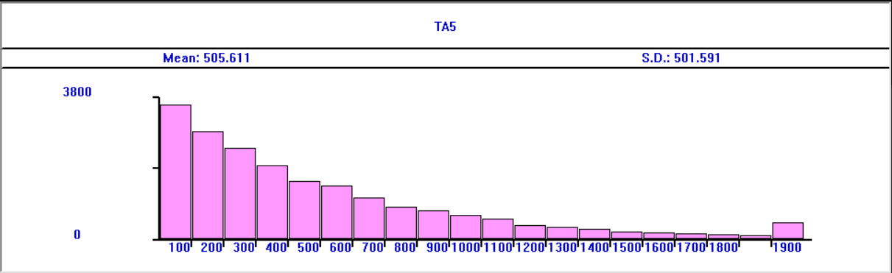

K =1  
RN 93

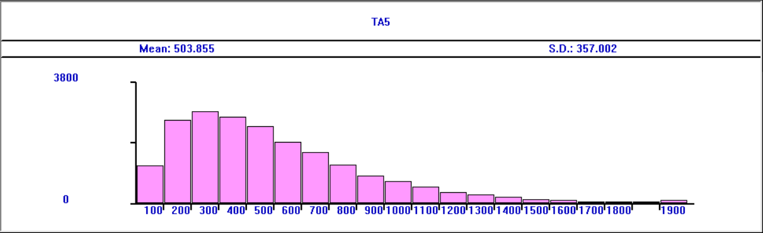  
K = 1  
RN 974

K = 2  
RN 93

K = 2  
RN 974

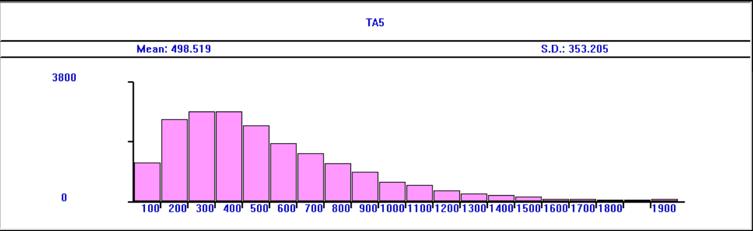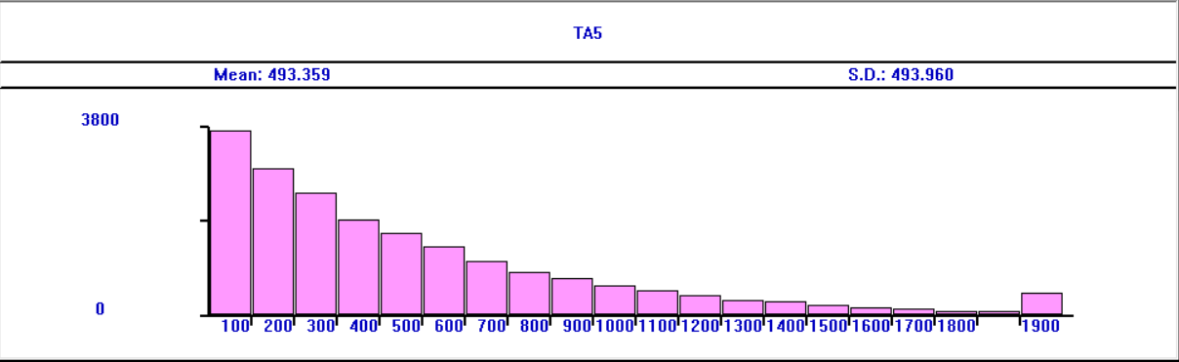

K = 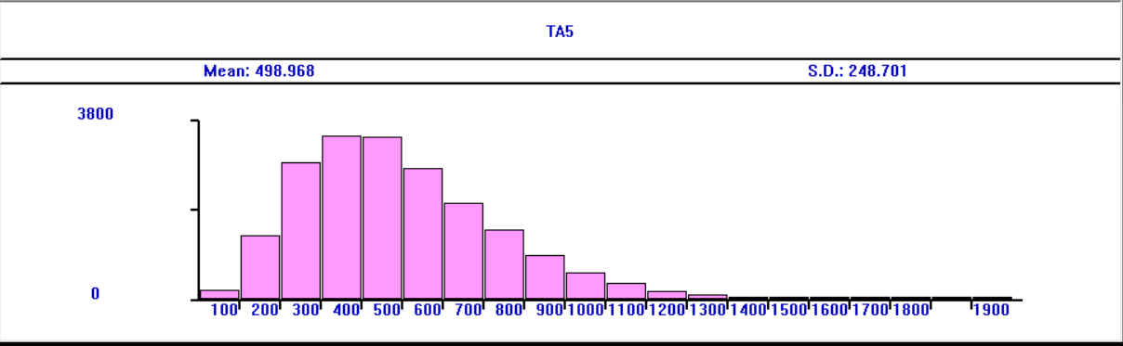3  
 RN 93

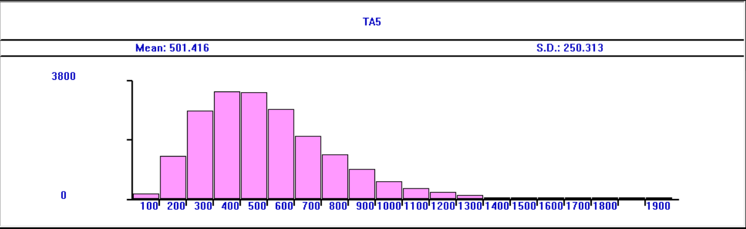 K = 3  
 RN 974

# Вывод:

Анализируя полученные данные были сделаны следующие выводы:

1. При равномерном распределении генератор RN93 начинает демонстрировать стабильные результаты при выборке 1000. Генератор RN974 при 5000
2. При экспоненциальном распределение оба генератора на начинают демонстрировать стабильные результаты при выборке 5000.
3. По графикам относительного отклонения можно сделать вывод, что первый генератор демонстрирует более стабильные результаты на не больших выборках.